PEDIDO DE PROVIDÊNCIAS Nº 3920/2023
Consertos de duas bocas de lobo na Rua Suíça, na esquina com a Rua Inglaterra, no Bairro Petrópolis.
Solicita-se, após os trâmites regimentais, que seja enviada cópia da presente proposição ao Poder Executivo, para que realize a seguinte providência:

Consertos de duas bocas de lobo na Rua Suíça, na esquina com a Rua Inglaterra, no Bairro Petrópolis.

Novo Hamburgo, 28 de setembro de 2023.

Vereadora Lourdes Valim
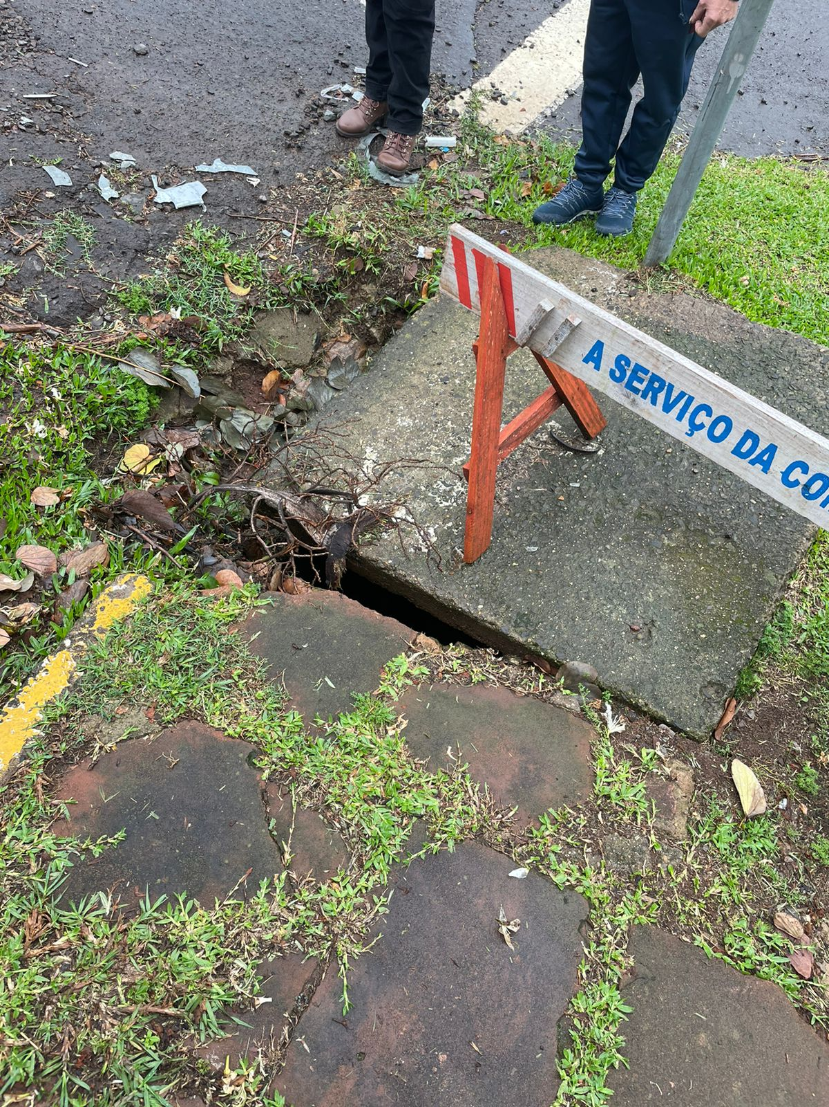
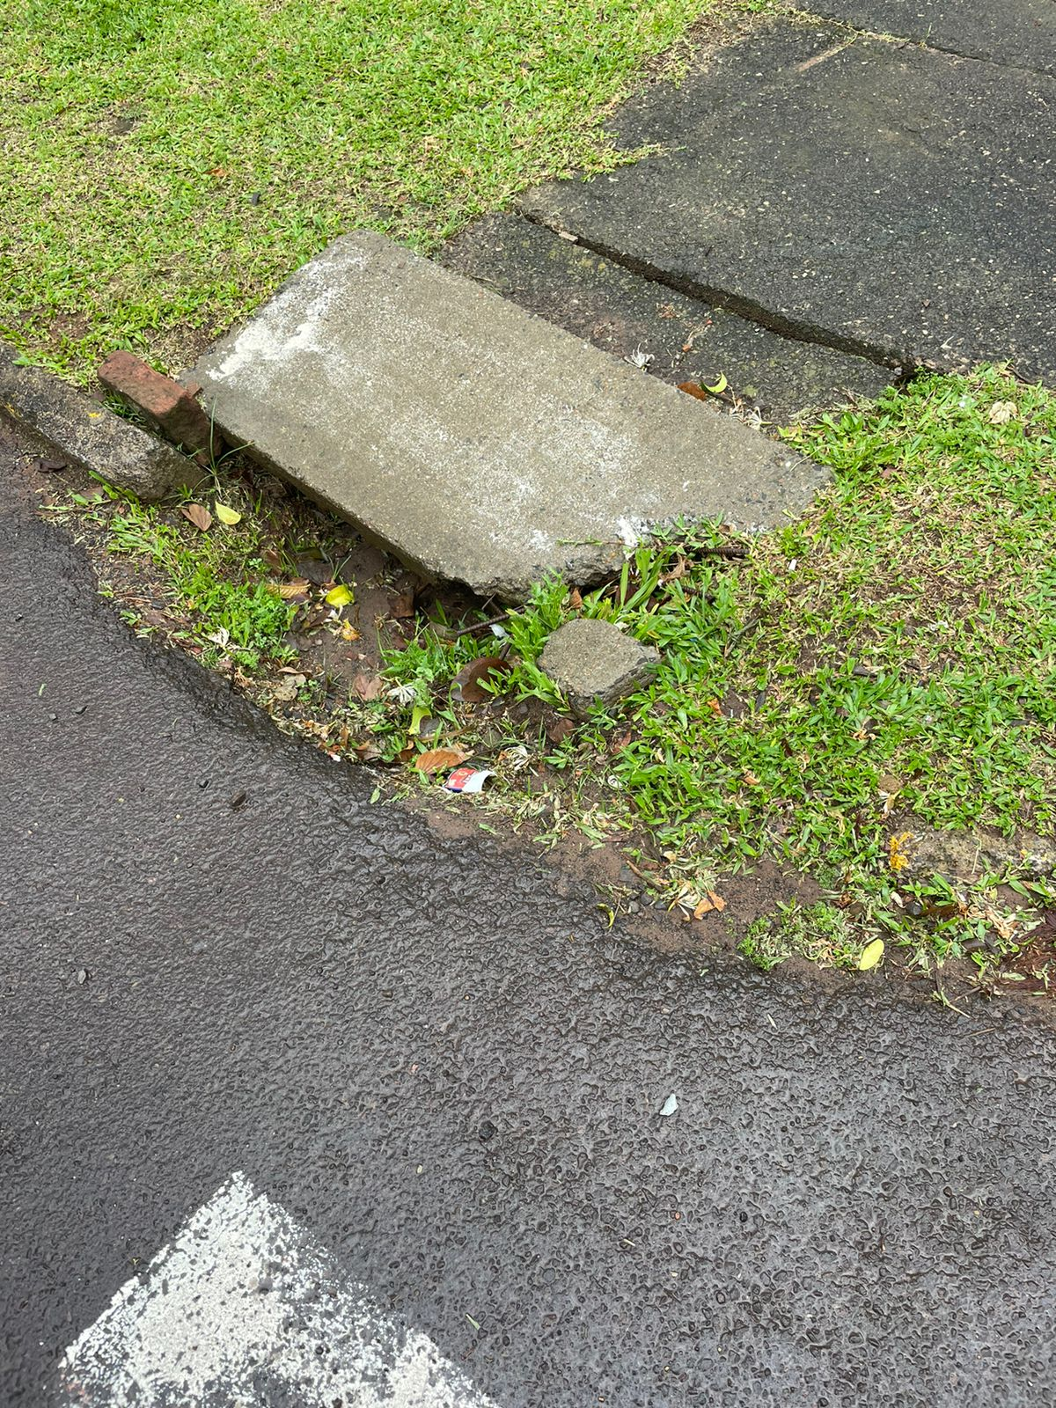

boca de lobo 1 boca de lobo 2

Obs.: Redação conforme original da autora.
/AO

